MAT 6. RAZRED (četrtek, 9. 4. 2020)

Rešitve nalog: SDZ (4. del), str. 54/ 1, 2, 3, 4

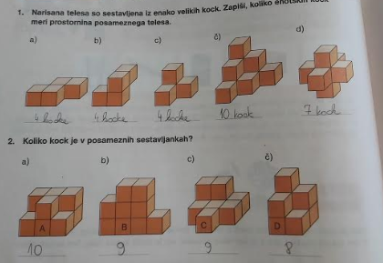

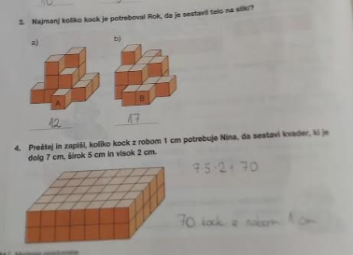

OBRAVNAVA NOVE UČNE SNOVI: PROSTORNINSKE ENOTE

V iučbeniku: https://eucbeniki.sio.si/matematika6/537/index2.html, boš izvedel/a, katere so ENOTE za merjenje PROSTORNINE. Reši kakšno nalogo.
V SDZ (4. del) je ta učna snov na strani 56-58.

V zvezek napiši naslov: PROSTORNINSKE ENOTE.

V zvezek zapiši:
Osnovna enota je 1 kubični meter $\left(1 m^{3}\right)$. Predstavljamo si ga kot kocko, katere rob meri 1 meter.
Poznamo pa še druge izpeljane prostorninske enote:
- kubični milimeter $\left({mm}^{3}\right),$
- kubični centimeter $\left({cm}^{3}\right)=1 mililiter,$
- kubični decimeter $\left({dm}^{3}\right)=1 liter,$
- kubični kilometer $\left({km}^{3}\right).$
$1 m^{3}=1000 {dm}^{3}$ $1 {dm}^{3}=\frac{1}{1000} m^{3}=0,001 m^{3}$
$1 {dm}^{3}=1000 {cm}^{3}$ $1 {cm}^{3}=\frac{1}{1000} {dm}^{3}=0,001 dm^{3}$
$1 {cm}^{3}=1000 {mm}^{3}$ $1 {mm}^{3}=\frac{1}{1000} {cm}^{3}=0,001 {cm}^{3}$

Pri prostorninskih enotah je pretvornik $1000$. V prvem stolpcu smo pretvarjali iz večje v manjšo enoto (množimo s $1000$), v drugem pa iz manjše v večjo enoto (delimo s $1000$).

V vsakdanjem življenju pogosto uporabljamo enoti:
$$1 liter=1{ dm}^{3}$$
$$1 mililiter=1{ cm}^{3}$$

Količino tekočin izražamo s hektolitri $\left(hl\right),$ litri $\left(l\right),$ decilitri $\left(dl\right),$ centilitri $(cl)$ in mililitri $\left(ml\right).$ Tem merskim enotam pravimo VOTLE MERE.

$1 l=1000 {cm}^{3}$ $1 l=10 dl$
$1 dl=100 {cm}^{3}$ $1 l=100 cl$
$1 cl=10 {cm}^{3}$ $1 l=1000 ml$
$1 ml=1 {cm}^{3}$ $1 hl=100 l$

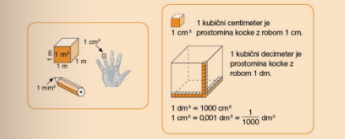

V zvezek si naredi preglednico, ki ti je lahko v pomoč pri pretvarjanju.

$$m^{3}$$ |  |  | $${dm}^{3}$$ |  |  | $$cm^{3}$$ |  |  | $${mm}^{3}$$
 |  |  |  |  | 0, | 0 | 6 | 5
 |  | 2 | 0 | 1 | 1
 |  |  |  |  |  |  | 1 | 8, | 5 | 6 | 0

V zvezek zapiši naslednje primere:
$65 {cm}^{3}=0,065 {dm}^{3}$ (pretvarjamo iz manjše v večjo enoto, delimo s $1000$)
$2 m^{3} 11 {dm}^{3}=2011 {dm}^{3}$ ($2 m^{3}=2000 {dm}^{3};2000 {dm}^{3}+11 {dm}^{3}=2011 {dm}^{3})$
$18 560 {mm}^{3}=18,56 {cm}^{3}$ (pretvarjamo iz manjše v večjo enoto, delimo s $1000$)

Reši naslednje naloge v SDZ (4. del), str. 59/ 1, 2

